# Лабораторная работа № 9. UML-диаграммы

На UML-диаграмме прецендентов в качестве актора используется пользователь приложения, которые может зарегистрироваться или авторизоваться, и после этого уже использовать полноценно систему. На рисунке 5 представлена такая диаграмма прецендентов.

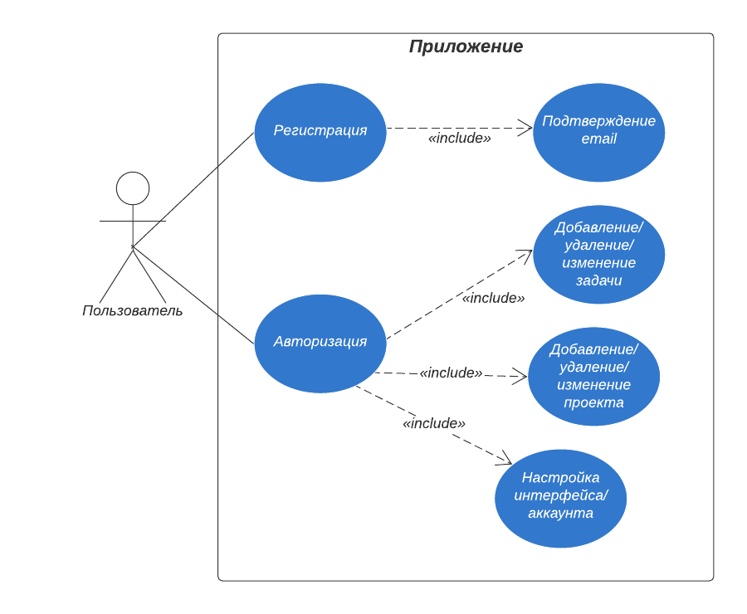

Рисунок 1

Предположим, вы решили использовать методологию SCRUM. Сформулируйте список задач на первые несколько спринтов. *Проектирование сайта, разработка дизайн-системы и дизайна страниц, вёрстка страниц.*

Как организовали бы работу в команде (роли, сроки)? *Было бы неплохо иметь дизайнера, тестировщика, ещё одного программиста. Сроки бы организовал примерно также, как указано в диаграмме Ганта.*

Каких бы вы привлекли специалистов для решения этой задачи? *Было бы неплохо иметь дизайнера, тестировщика, ещё одного программиста.*